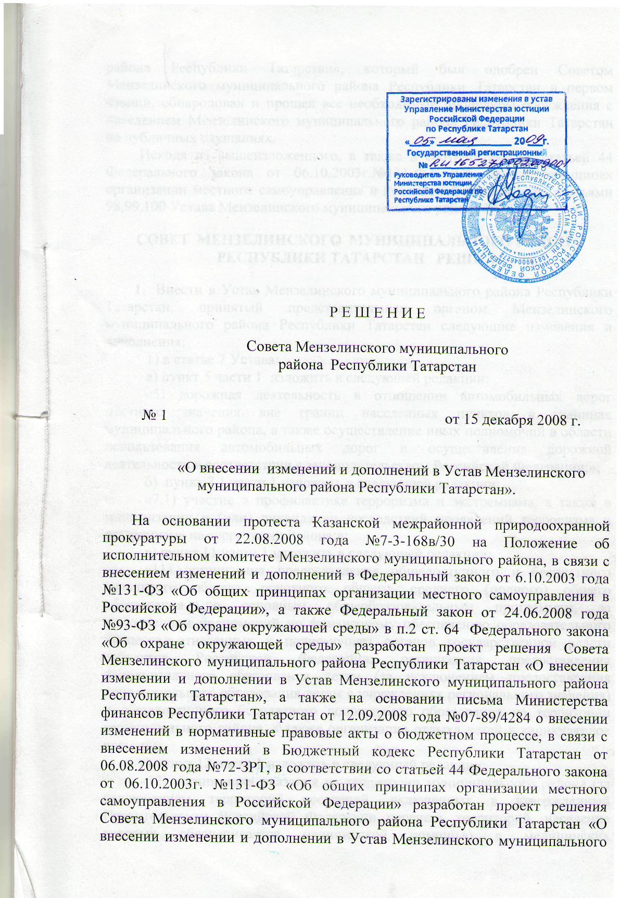

района Республики Татарстан», который был одобрен Советом Мензелинского муниципального района Республики Татарстан в первом чтении, обнародован и прошел все необходимые процедуры обсуждения с населением Мензелинского муниципального района Республики Татарстан на публичных слушаниях.
Исходя из вышеизложенного, а также в соответствии со статьей 44 Федерального закона от 06.10.2003г.№131-ФЗ «Об общих принципах организации местного самоуправления в Российской Федерации», статьями 98,99,100 Устава Мензелинского муниципального района РТ
СОВЕТ МЕНЗЕЛИНСКОГО МУНИЦИПАЛЬНОГО РАЙОНА РЕСПУБЛИКИ ТАТАРСТАН РЕШИЛ:
1. Внести в Устав Мензелинского муниципального района Республики Татарстан, принятый представительным органом Мензелинского муниципального района Республики Татарстан следующие изменения и дополнения:
1) в статье 7 Устава:
а) пункт 5 части 1 изложить в следующей редакции:
«5) дорожная деятельность в отношении автомобильных дорог местного значения вне границ населенных пунктов в границах муниципального района, а также осуществление иных полномочий в области использования автомобильных дорог и осуществления дорожной деятельности в соответствии с законодательством Российской Федерации;»;
б) пункт 7.1 части 1 изложить в следующей редакции:
«7.1) участие в профилактике терроризма и экстремизма, а также в минимизации и (или) ликвидации последствий проявлений терроризма и экстремизма на территории Района;»;
в) пункт 11 части 1 изложить в следующей редакции:
«11) организация предоставления общедоступного и бесплатного начального общего, основного общего, среднего (полного) общего образования по основным общеобразовательным программам, за исключением полномочий по финансовому обеспечению образовательного процесса, отнесенных к полномочиям органов государственной власти субъектов Российской Федерации; организация предоставления дополнительного образования детям (за исключением предоставления дополнительного образования детям в учреждениях регионального значения) и общедоступного бесплатного дошкольного образования на территории муниципального района, а также организация отдыха детей в каникулярное время;»;
г) пункт 12 части 1 изложить в следующей редакции:
«12) организация оказания на территории муниципального района (за исключением территорий поселений, включенных в утвержденный Правительством Российской Федерации перечень территорий, население которых обеспечивается медицинской помощью в медицинских
учреждениях, подведомственных федеральному органу исполнительной
власти, осуществляющему функции по медико-санитарному обеспечению
населения отдельных территорий) первичной медико-санитарной помощи в
амбулаторно-поликлинических, стационарно-поликлинических и
больничных учреждениях, скорой медицинской помощи (за исключением санитарно-авиационной), медицинской помощи женщинам в период беременности, во время и после родов;»;
д) пункт 13 части 1 признать утратившим силу
е) пункт 15 части 1 изложить в следующей редакции:
«15)утверждение схем территориального планирования
муниципального района, утверждение подготовленной на основе схемы территориального планирования муниципального района документации по планировке территории, ведение информационной системы обеспечения градостроительной деятельности, осуществляемой на территории муниципального района, резервирование и изъятие, в том числе путем выкупа, земельных участков в границах муниципального района для муниципальных нужд;»;
ж) дополнить часть 1 пунктом 15.1 следующего содержания:
«15.1) выдача разрешений на установку рекламных конструкций на территории муниципального района, аннулирование таких разрешений, выдача предписаний о демонтаже самовольно установленных вновь рекламных конструкций на территории муниципального района, осуществляемые в соответствии с Федеральным законом от 13 марта 2006 года N 38-ФЗ "О рекламе" (далее - Федеральный закон "О рекламе");»;
з) пункт 19 части 1 изложить в следующей редакции:
«19) организация библиотечного обслуживания населения межпоселенческими библиотеками, комплектование и обеспечение сохранности их библиотечных фондов;»;
и) пункт 26 части 1 изложить в следующей редакции: «26) создание условий для развития сельскохозяйственного производства в поселениях, расширения рынка сельскохозяйственной продукции, сырья и продовольствия, содействие развитию малого и среднего предпринимательства;»;
к) пункт 28 части 1 изложить в следующей редакции: «28) осуществление в пределах, установленных водным законодательством Российской Федерации, полномочий собственника водных объектов, установление правил использования водных объектов общего пользования для личных и бытовых нужд;»;
л) абзац 25 считать 29 абзацем, а абзацы 26-29 считать абзацами 25-28; м) пункт 1.1 части 1 изложить в следующей редакции: «1.1) Органы местного самоуправления имеют право на:
- создание музеев муниципального района;
- участие в организации и финансировании проведения на территории
муниципального района общественных работ для граждан, испытывающих
трудности в поиске работы, а также временной занятости несовершеннолетних граждан в возрасте от 14 до 18 лет;
3) участие в осуществлении деятельности по опеке и попечительству;
- создание условий для осуществления деятельности, связанной с
реализацией прав местных национально-культурных автономий на
территории муниципального района;
- оказание содействия национально-культурному развитию народов
Российской Федерации и реализации мероприятий в сфере межнациональных
отношений на территории муниципального района;
- создание службы неотложной медицинской помощи в структуре
медицинских учреждений в целях оказания на территории муниципального
района первичной медико-санитарной помощи.»;
н) часть 2 изложить в следующей редакции:
«2.Органы местного самоуправления муниципального района обладают всеми правами и полномочиями органов местного самоуправления поселения на межселенных территориях и в сельских населенных пунктах, не являющихся муниципальными образованиями в соответствии с пунктом 9 части 1 статьи 11 Федерального закона от 6 октября 2003 года № 131-ФЗ «Об общих принципах организации местного самоуправления в Российской Федерации», в том числе полномочиями органов местного самоуправления поселения по установлению, изменению и отмене местных налогов и сборов в соответствии с законодательством Российской Федерации о налогах и сборах.».
2) в статье 15 Устава:
а) пункт 1 часть 3 изложить в следующей редакции:
«1) проект устава Района, а также проект муниципального правового акта о внесении изменений и дополнений в данный устав, кроме случаев, когда изменения в устав вносятся исключительно в целях приведения закрепляемых в уставе вопросов местного значения и полномочий по их решению в соответствие с Конституцией Российской Федерации, федеральными законами;».
3) в статье 29 Устава:
а) абзац 5 части 1 изложить в следующей редакции:
«установление, изменение и отмена местных налогов и сборов в
соответствии с законодательством Российской Федерации о налогах и сборах;»;
б) абзац 10 части 1 изложить в следующей редакции:
«назначение Руководителя Исполнительного комитета Района;»;
в) абзац 22 части 1 изложить в следующей редакции: «утверждение порядка привлечения заемных средств, в том числе за счет выпуска муниципальных ценных бумаг, в соответствии с требованиями федеральных законов и иных нормативных правовых актов федеральных органов государственной власти;»;
г) абзац 23 части 1 изложить в следующей редакции: «утверждение схем территориального планирования Мензелинского муниципального района Республики Татарстан, утверждение подготовленной на основе схемы территориального планирования Района документации по планировке территории;»;
д) абзацы 33 и 34 части 1 изложить единым абзацем и считать абзацем 33 в виде следующего содержания:
«Органы местного самоуправления самостоятельно определяют размеры и условия оплаты труда депутатов, членов выборных органов местного самоуправления, выборных должностных лиц местного самоуправления, осуществляющих свои полномочия на постоянной основе, муниципальных служащих, работников муниципальных предприятий и учреждений, устанавливают муниципальные минимальные социальные стандарты и другие нормативы расходов местных бюджетов на решение вопросов местного значения;»;
е) абзац 32 считать абзацем 35;
ж) часть 1 дополнить 34 абзацем следующего содержания:
«организация подготовки, переподготовки и повышения квалификации
выборных должностных лиц местного самоуправления, членов выборных органов местного самоуправления, депутатов представительных органов муниципальных образований, а также профессиональной подготовки, переподготовки и повышения квалификации муниципальных служащих и работников муниципальных учреждений;»;
з) абзац 35 считать абзацем 32;
4) в статье 44 Устава:
а) Абзац 1 статьи 44 в начале предложения обозначить частью «1»;
б) абзац 5 пункта 1 части 1 изложить в следующей редакции:
«- обладает полномочиями по принятию и организации выполнения планов и программ комплексного социально-экономического развития муниципального образования, а также организация сбора статистических показателей, характеризующих состояние экономики и социальной сферы муниципального образования, и предоставление указанных данных органам государственной власти в порядке, установленном Правительством Российской Федерации;»;
в) абзац 7 пункта 1 части 1 изложить в следующей редакции:
«- обеспечивает выравнивание уровня бюджетной обеспеченности поселений, входящих в состав муниципального района, за счет средств бюджета муниципального района;»;
г) пункт 1 части 1 дополнить абзацем 8 следующего содержания:
«- осуществляет муниципальные заимствования, предоставление муниципальных гарантий, предоставление бюджетных кредитов, управление муниципальным долгом и управление муниципальными активами, в порядке установленным Советом Района в соответствии с требованиями федеральных
законов и иных нормативных правовых актов федеральных органов государственной власти;»;
д) пункт 1 части 1 дополнить абзацем 9 следующего содержания: «- от имени муниципального образования «Мензелинский муниципальный район Республики Татарстан» привлекает заемные средства, в том числе за счет выпуска муниципальных ценных бумаг, в соответствии с требованиями федеральных законов и иных нормативных правовых актов федеральных органов государственной власти;»;
е) пункт 1 части 1 дополнить абзацем 10 следующего содержания:
«назначает по согласованию с Главой Района председателя Финансово-
бюджетной и земельно-имущественной палаты района;»;
ж) пункт 2 части 1 дополнить абзацем 7 следующего содержания:
«- осуществляет выдачу разрешений на установку рекламных конструкций на территории муниципального района, аннулирование таких разрешений, выдачу предписаний о демонтаже самовольно установленных вновь рекламных конструкций на территории муниципального района, осуществляемые в соответствии с Федеральным законом от 13 марта 2006 годаЫ 38-ФЗ "О рекламе";»;
з) пункт 2 части 1 дополнить абзацем 8 следующего содержания:
«- осуществляет регулирование тарифов на товары и услуги организаций коммунального комплекса (за исключением тарифов на товары и услуги организаций коммунального комплекса - производителей товаров и услуг в сфере электро- и (или) теплоснабжения), тарифов на подключение к системе коммунальной инфраструктуры, тарифов организаций коммунального комплекса на подключение, надбавок к тарифам на товары и услуги организаций коммунального комплекса, надбавок к ценам (тарифам) для потребителей;»;
и) абзац 8 пункт 3 части 1 исключить;
к) абзацы 2, 3, 4, пункта 3 части 1 заменить одним абзацем 2 и изложить в следующей редакции:
«- разрабатывает и выносит на утверждение Совета Района схем территориального планирования муниципального района и подготовленной на основе ее документации по планировке территории, выполняет ведение информационной системы обеспечения градостроительной деятельности, осуществляемой на территории муниципального района, резервирование и изъятие, в том числе путем выкупа, земельных участков в границах муниципального района для муниципальных нужд;»;
л) пункт 3 части 1 дополнить абзацем 8 следующего содержания:
«- осуществляет в пределах, установленных водным законодательством Российской Федерации, полномочия собственника водных объектов, устанавливает правила использования водных объектов общего пользования для личных и бытовых нужд;»;
м) абзац 3 пункта 4 части 1 изложить в следующей редакции:
«- дорожная деятельность в отношении автомобильных дорог местного значения вне границ населенных пунктов в границах муниципального
района, а также осуществление иных полномочий в области использования автомобильных дорог и осуществления дорожной деятельности в соответствии с законодательством Российской Федерации;»;
н) абзац 4 пункта 5 части 1 изложить в следующей редакции:
«- обеспечивает организацию библиотечного обслуживания населения межпоселенческими библиотеками, комплектование и обеспечение сохранности их библиотечных фондов;»;
о) пункт 5 части 1 дополнить абзацем 6 следующего содержания:
«- создание условий для обеспечения поселений, входящих в состав муниципального района, услугами по организации досуга и услугами организаций культуры;»;
п) пункт 5 части 1 дополнить абзацем 7 следующего содержания:
«- создание условий для развития сельскохозяйственного производства в поселениях, расширения рынка сельскохозяйственной продукции, сырья и продовольствия, содействие развитию малого и среднего предпринимательства;»;
р) пункт 5 части 1 дополнить абзацем 8 следующего содержания: «- создание музеев муниципального района;»;
с) абзац 2, 3 пункта 6 части 1 заменить абзацем 2 и изложить в следующей редакции:
«- организует предоставление общедоступного и бесплатного начального общего, основного общего, среднего (полного) общего образования по основным общеобразовательным программам, за исключением полномочий по финансовому обеспечению образовательного процесса, отнесенных к полномочиям органов государственной власти субъектов Российской Федерации; организует предоставление дополнительного образования детям (за исключением предоставления дополнительного образования детям в учреждениях регионального значения) и общедоступного бесплатного дошкольного образования на территории муниципального района, а также организация отдыха детей в каникулярное время;»;
т) абзац 4 пункта 6 части 1 изложить в следующей редакции: «- организует оказание на территории муниципального района (за исключением территорий поселений, включенных в утвержденный Правительством Российской Федерации перечень территорий, население
которых обеспечивается медицинской помощью в медицинских учреждениях, подведомственных федеральному органу исполнительной власти, осуществляющему функции по медико-санитарному обеспечению населения отдельных территорий) первичной медико-санитарной помощи в амбулаторно-поликлинических, стационарно-поликлинических и больничных учреждениях, скорой медицинской помощи (за исключением санитарно-авиационной), медицинской помощи женщинам в период беременности, во время и после родов;»;
у) пункт 6 части 1 дополнить абзацем 5 следующего содержания:
«- осуществляет обеспечение условий для развития на территории муниципального района физической культуры и массового спорта, организация проведения официальных физкультурно-оздоровительных и спортивных мероприятий муниципального района;»;
ф) пункт 6 части 1 дополнить абзацем 6 следующего содержания: «-организацию и осуществление мероприятий межпоселенческого характера по работе с детьми и молодежью;»;
х) пункт 6 части 1 дополнить абзацем 7 следующего содержания: «- вправе создавать службы неотложной медицинской помощи в структуре медицинских учреждений в целях оказания на территории муниципального района первичной медико-санитарной помощи;»; ц) абзац 9 пункта 7 части 1 изложить в следующей редакции: «-вправе принимать участие в осуществлении деятельности по опеке и попечительству;»;
ч) абзац 10 пункта 7 части 1 изложить в следующей редакции: «- обеспечивает организационное и материально-техническое обеспечение подготовки и проведения муниципальных выборов, местного референдума, голосования по отзыву депутата, члена выборного органа местного самоуправления, выборного должностного лица местного самоуправления, голосования по вопросам изменения границ муниципального образования, преобразования муниципального образования;»;
ш) пункт 7 части 1 дополнить абзацем 11 следующего содержания: «- принимает участие в профилактике терроризма и экстремизма, а также в минимизации и (или) ликвидации последствий проявлений терроризма и экстремизма на территории муниципального района;»; щ) пункт 7 части 1 дополнить абзацем 12 следующего содержания: «- организацию и осуществление мероприятий по мобилизационной подготовке муниципальных предприятий и учреждений, находящихся на межселенных территориях;»;
э) пункт 7 части 1 дополнить абзацем 13 следующего содержания: «- создание условий для осуществления деятельности, связанной с реализацией прав местных национально-культурных автономий на территории муниципального района;»;
ю) пункт 7 части 1 дополнить абзацем 14 следующего содержания:
«- оказание содействия национально-культурному развитию народов Российской Федерации и реализации мероприятий в сфере межнациональных отношений на территории муниципального района;»;
ь) пункт 7 части 1 дополнить абзацем 15 следующего содержания:
«- создание условий для развития местного традиционного народного художественного творчества в поселениях, входящих в состав муниципального района;»;
ъ) пункт 7 части 1 дополнить абзацем 16 следующего содержания:
«- участие в организации и финансировании проведения на территории муниципального района общественных работ для граждан,
испытывающих трудности в поиске работы, а также временной занятости несовершеннолетних граждан в возрасте от 14 до 18 лет;»;
я) дополнить частью 2 следующего содержания:
«- Исполнительный комитет Мензелинского муниципального района РТ вправе заключать соглашения с исполнительными комитетами отдельных поселений, входящих в состав муниципального района, о передаче им осуществления части своих полномочий за счет субвенций, предоставляемых из бюджета муниципального района в бюджеты соответствующих поселений.»;
5) статью 53 Устава изложить в следующей редакции:
«Статья 53. Финансово-бюджетная и земельно-имущественная палата Мензелинского муниципального района.
1. Финансово-бюджетная и земельно-имущественная палата Мензелинского муниципального района является муниципальным учреждением, осуществляющим составление и организацию исполнения местного бюджета Района и отчета о его исполнении.
Финансово-бюджетная и земельно-имущественная палата Мензелинского муниципального района подотчетна Исполнительному комитету района.
Председатель Финансово-бюджетной и земельно-имущественной палаты Мензелинского муниципального района назначается Руководителем Исполнительного комитета Мензелинского муниципального района по согласованию с Главой Района.
Председатель Финансово-бюджетной и земельно-имущественной палаты Мензелинского муниципального района осуществляет руководство
деятельностью Финансово-бюджетной и земельно-имущественной палаты и
организует ее работу.
4. Финансово-бюджетная и земельно-имущественная палата
Мензелинского муниципального района имеет печать, бланки с изображением герба Района и со своим наименованием.
5. Расходы по обеспечению деятельности Финансово-бюджетной и
земельно-имущественной палаты Мензелинского муниципального района предусматриваются в бюджете Района отдельной строкой в соответствии с классификацией расходов бюджетов Российской Федерации.
6. Финансово-бюджетная и земельно-имущественная палата
Мензелинского муниципального района осуществляет свою деятельность в соответствии с законодательством, настоящим Уставом и Положением о Финансово-бюджетной и земельно-имущественной палате Мензелинского муниципального района.»;
6) статью 76 Устава изложить в следующей редакции:
«Статья 76. Муниципальный служащий.
- Муниципальным служащим является гражданин, исполняющий в порядке, определенном муниципальными правовыми актами в соответствии с федеральными законами и законами Республики Татарстан, обязанности по должности муниципальной службы за денежное содержание, выплачиваемое за счет средств местного бюджета.
- Лица, исполняющие обязанности по техническому обеспечению
деятельности органов местного самоуправления, избирательных комиссий
муниципальных образований, не замещают должности муниципальной
службы и не являются муниципальными служащими.»;
7) статью 77 Устава изложить в следующей редакции: «Статья 77. Поступление на муниципальную службу и нахождение на муниципальной службе.
1. На муниципальную службу вправе поступать граждане, достигшие возраста 18 лет, владеющие государственным языком Российской Федерации и соответствующие квалификационным требованиям, установленным в соответствии с настоящим Федеральным законом для замещения должностей муниципальной службы, при отсутствии обстоятельств, указанных в статье 13 настоящего Федерального закона от 02.03.2007 года №25-ФЗ «О муниципальной службе в Российской Федерации» в качестве ограничений, связанных с муниципальной службой.
- При поступлении на муниципальную службу, а также при ее прохождении не допускается установление каких бы то ни было прямых или косвенных ограничений или преимуществ в зависимости от пола, расы, национальности, происхождения, имущественного и должностного положения, места жительства, отношения к религии, убеждений, принадлежности к общественным объединениям, а также от других обстоятельств, не связанных с профессиональными и деловыми качествами
муниципального служащего.
- Гражданин не может быть принят на муниципальную службу, а муниципальный служащий не может находиться на муниципальной службе в случае:
1) признания его недееспособным или ограниченно дееспособным
решением суда, вступившим в законную силу;
- осуждения его к наказанию, исключающему возможность исполнения должностных обязанностей по должности муниципальной службы, по приговору суда, вступившему в законную силу;
- отказа от прохождения процедуры оформления допуска к сведениям, составляющим государственную и иную охраняемую федеральными законами тайну, если исполнение должностных обязанностей по должности муниципальной службы, на замещение которой претендует гражданин, или по замещаемой муниципальным служащим должности муниципальной службы связано с использованием таких сведений;
4) наличия заболевания, препятствующего поступлению на муниципальную службу или ее прохождению и подтвержденного заключением медицинского учреждения. Порядок прохождения диспансеризации, перечень таких заболеваний и форма заключения медицинского учреждения устанавливаются Правительством Российской Федерации;
- близкого родства или свойства (родители, супруги, дети, братья, сестры, а также братья, сестры, родители и дети супругов) с муниципальным служащим, если замещение должности муниципальной службы связано снепосредственной подчиненностью или подконтрольностью одного из них другому;
- прекращения гражданства Российской Федерации, прекращения гражданства иностранного государства - участника международного договора Российской Федерации, в соответствии с которым иностранный гражданин имеет право находиться на муниципальной службе, приобретения им гражданства иностранного государства либо получения им вида на жительство или иного документа, подтверждающего право на постоянное проживание гражданина Российской Федерации на территории иностранного
государства, не являющегося участником международного договора Российской Федерации, в соответствии с которым гражданин Российской Федерации, имеющий гражданство иностранного государства, имеет право находиться на муниципальной службе;

- наличия гражданства иностранного государства (иностранных государств), за исключением случаев, когда муниципальный служащий является гражданином иностранного государства - участника международного договора Российской Федерации, в соответствии с которым иностранный гражданин имеет право находиться на муниципальной службе;
- представления подложных документов или заведомо ложных сведений при поступлении на муниципальную службу;
9) непредставления установленных настоящим Федеральным законом сведений или представления заведомо ложных сведений о доходах, об имуществе и обязательствах имущественного характера.
4. При поступлении на муниципальную службу гражданин представляет:
- заявление с просьбой о поступлении на муниципальную службу и замещении должности муниципальной службы;
- собственноручно заполненную и подписанную анкету по форме, установленной Правительством Российской Федерации;
- паспорт;
- трудовую книжку, за исключением случаев, когда трудовой договор (контракт) заключается впервые;
- документ об образовании;
- страховое свидетельство обязательного пенсионного страхования, за исключением случаев, когда трудовой договор (контракт) заключается впервые;
7) свидетельство о постановке физического лица на учет в налоговом органе по месту жительства на территории Российской Федерации;
8) документы воинского учета - для военнообязанных и лиц, подлежащих призыву на военную службу;
9) заключение медицинского учреждения об отсутствии заболевания, препятствующего поступлению на муниципальную службу;
10) сведения о доходах за год, предшествующий году поступления на муниципальную службу, об имуществе и обязательствах имущественного характера;
И) иные документы, предусмотренные федеральными законами, указами Президента Российской Федерации и постановлениями Правительства Российской Федерации.
5. Поступление гражданина на муниципальную службу осуществляется в результате назначения на должность муниципальной службы на условиях трудового договора в соответствии с трудовым законодательством с учетом особенностей, предусмотренных Федеральным законом «О муниципальной службе в Российской Федерации».
- При замещении должности муниципальной службы заключению трудового договора может предшествовать конкурс, в ходе которого осуществляется оценка профессионального уровня претендентов на замещение должности муниципальной службы, их соответствие установленным квалификационным требованиям к должности муниципальной должности.
- Поступление гражданина на муниципальную службу оформляется актом представителя нанимателя (работодателя) о назначении на должность муниципальной службы.».
8) статью 78 Устава изложить в следующей редакции: «Статья 78. Права и обязанности муниципального служащего. 1. Муниципальный служащий имеет право на:
1) ознакомление с документами, устанавливающими его права и обязанности по замещаемой должности муниципальной службы, критериями оценки качества исполнения должностных обязанностей и условиями продвижения по службе;
2) обеспечение организационно-технических условий, необходимых для исполнения должностных обязанностей;
3) оплату труда и другие выплаты в соответствии с трудовым законодательством, законодательством о муниципальной службе и трудовым договором (контрактом);
4) отдых, обеспечиваемый установлением нормальной продолжительности рабочего (служебного) времени, предоставлением выходных дней и нерабочих праздничных дней, а также ежегодного оплачиваемого отпуска;
5) получение в установленном порядке информации и материалов, необходимых для исполнения должностных обязанностей, а также на внесение предложении о совершенствовании деятельности органа местного самоуправления, избирательной комиссии муниципального образования;
6) участие по своей инициативе в конкурсе на замещение вакантной должности муниципальной службы;
7) повышение квалификации в соответствии с муниципальным правовым актом за счет средств местного бюджета;
- защиту своих персональных данных;
- ознакомление со всеми материалами своего личного дела, с отзывами о профессиональной деятельности и другими документами до внесения их в его личное дело, а также на приобщение к личному делу его письменных объяснений;
10) объединение, включая право создавать профессиональные союзы, для защиты своих прав, социально-экономических и профессиональных интересов;
И) рассмотрение индивидуальных трудовых споров в соответствии с трудовым законодательством, защиту своих прав и законных интересов на муниципальной службе, включая обжалование в суд их нарушений;
12) пенсионное обеспечение в соответствии с законодательством Российской Федерации.
2. Муниципальный служащий обязан:
1) соблюдать Конституцию Российской Федерации, федеральные конституционные законы, федеральные законы, иные нормативные правовые акты Российской Федерации, конституции (уставы), законы и иные нормативные правовые акты субъектов Российской Федерации, устав муниципального образования и иные муниципальные правовые акты и обеспечивать их исполнение;
2) исполнять должностные обязанности в соответствии с должностной инструкцией;
- соблюдать при исполнении должностных обязанностей права и законные интересы граждан и организаций;
- соблюдать установленные в органе местного самоуправления, аппарате избирательной комиссии муниципального образования правила внутреннего трудового распорядка, должностную инструкцию, порядок работы со служебной информацией;
5) поддерживать уровень квалификации, необходимый для надлежащего исполнения должностных обязанностей;
- не разглашать сведения, составляющие государственную и иную охраняемую федеральными законами тайну, а также сведения, ставшие ему известными в связи с исполнением должностных обязанностей, в том числе сведения, касающиеся частной жизни и здоровья граждан или затрагивающие их честь и достоинство;
- беречь государственное и муниципальное имущество, в том числе предоставленное ему для исполнения должностных обязанностей;
8) представлять в установленном порядке предусмотренные законодательством Российской Федерации сведения о себе и членах своей семьи, а также сведения о полученных им доходах и принадлежащем ему на праве собственности имуществе, являющихся объектами налогообложения, об обязательствах имущественного характера (далее - сведения о доходах, об имуществе и обязательствах имущественного характера);
9) сообщать представителю нанимателя (работодателю) о выходе из гражданства Российской Федерации в день выхода из гражданства Российской Федерации или о приобретении гражданства иностранного государства в день приобретения гражданства иностранного государства;
- соблюдать ограничения, выполнять обязательства, не нарушать запреты, которые установлены настоящим Федеральным законом и другими федеральными законами;
- сообщать представителю нанимателя (работодателю) о личной заинтересованности при исполнении должностных обязанностей, которая может привести к конфликту интересов, и принимать меры по предотвращению подобного конфликта.».
9) статью 79 Устава изложить в следующей редакции: «Статья 79. Запреты, связанные с муниципальной службой. 1. В связи с прохождением муниципальной службы муниципальному служащему запрещается:
- состоять членом органа управления коммерческой организации, если иное не предусмотрено федеральными законами или если в порядке, установленном муниципальным правовым актом в соответствии с федеральными законами и законами субъекта Российской Федерации, ему не поручено участвовать в управлении этой организацией;
- замещать должность муниципальной службы в случае:
а) избрания или назначения на государственную должность Российской Федерации либо на государственную должность субъекта Российской Федерации, а также в случае назначения на должность государственной службы;
б) избрания или назначения на муниципальную должность;
в) избрания на оплачиваемую выборную должность в органе профессионального союза, в том числе в выборном органе первичной профсоюзной организации, созданной в органе местного самоуправления, аппарате избирательной комиссии муниципального образования;
- заниматься предпринимательской деятельностью;
- быть поверенным или представителем по делам третьих лиц в органе местного самоуправления, избирательной комиссии муниципального образования, в которых он замещает должность муниципальной службы либо которые непосредственно подчинены или подконтрольны ему, если иное не предусмотрено федеральными законами;
5) получать в связи с должностным положением или в связи с исполнением должностных обязанностей вознаграждения от физических и юридических лиц (подарки, денежное вознаграждение, ссуды, услуги, оплату развлечений, отдыха, транспортных расходов и иные вознаграждения).
Подарки, полученные муниципальным служащим в связи с протокольными мероприятиями, со служебными командировками и с другими официальными мероприятиями, признаются муниципальной собственностью и передаются муниципальным служащим по акту в орган местного самоуправления, избирательную комиссию муниципального образования, в которых он замещает должность муниципальной службы, за исключением случаев, установленных Гражданским кодексом Российской Федерации;
6) выезжать в командировки за счет средств физических и юридических лиц, за исключением командировок, осуществляемых на взаимной основе по договоренности органа местного самоуправления, избирательной комиссии муниципального образования с органами местного самоуправления, избирательными комиссиями других муниципальных образований, а также с органами государственной власти и органами местного самоуправления
иностранных государств, международными и иностранными некоммерческими организациями;
7) использовать в целях, не связанных с исполнением должностных обязанностей, средства материально-технического, финансового и иного обеспечения, другое муниципальное имущество;
- разглашать или использовать в целях, не связанных с муниципальной службой, сведения, отнесенные в соответствии с федеральными законами к сведениям конфиденциального характера, или служебную информацию, ставшие ему известными в связи с исполнением должностных обязанностей;
- допускать публичные высказывания, суждения и оценки, в том числе в средствах массовой информации, в отношении деятельности органа местного самоуправления, избирательной комиссии муниципального образования и их руководителей, если это не входит в его должностные обязанности;
10) принимать без письменного разрешения главы муниципального образования награды, почетные и специальные звания (за исключением научных) иностранных государств, международных организаций;
- использовать преимущества должностного положения для предвыборной агитации, а также для агитации по вопросам референдума;
- использовать свое должностное положение в интересах политических партий, религиозных и других общественных объединений, а также публично выражать отношение к указанным объединениям в качестве муниципального служащего;
13) создавать в органах местного самоуправления, иных муниципальных органах структуры политических партий, религиозных и других общественных объединений (за исключением профессиональных союзов, а также ветеранских и иных органов общественной самодеятельности) или способствовать созданию указанных структур;
- прекращать исполнение должностных обязанностей в целях урегулирования трудового спора;
- входить в состав органов управления, попечительских или наблюдательных советов, иных органов иностранных некоммерческих неправительственных организаций и действующих на территории Российской Федерации их структурных подразделений, если иное не предусмотрено международным договором Российской Федерации или законодательством Российской Федерации;
16) заниматься без письменного, разрешения представителя нанимателя (работодателя) оплачиваемой деятельностью, финансируемой исключительно за счет средств иностранных государств, международных и иностранных организаций, иностранных граждан и лиц без гражданства, если иное не предусмотрено международным договором Российской Федерации или законодательством Российской Федерации.
- Муниципальный служащий, замещающий должность главы местной администрации по контракту, не вправе заниматься иной оплачиваемой деятельностью, за исключением преподавательской, научной и иной творческой деятельности. При этом преподавательская, научная и иная творческая деятельность не может финансироваться исключительно за счет средств иностранных государств, международных и иностранных организаций, иностранных граждан и лиц без гражданства, если иное не
предусмотрено международным договором Российской Федерации или законодательством Российской Федерации. Муниципальный служащий, замещающий должность главы местной администрации по контракту, не вправе входить в состав органов управления, попечительских или наблюдательных советов, иных органов иностранных некоммерческих неправительственных организаций и действующих на территории
Российской Федерации их структурных подразделений, если иное не предусмотрено международным договором Российской Федерации или законодательством Российской Федерации.
- Гражданин после увольнения с муниципальной службы не вправе разглашать или использовать в интересах организаций либо физических лиц сведения конфиденциального характера или служебную информацию, ставшие ему известными в связи с исполнением должностных обязанностей.».
10) статья 80 Устава изложить в следующей редакции:
«Статья 80. Поощрение муниципального служащего.
Виды поощрения муниципального служащего и порядок его применения устанавливаются муниципальными правовыми актами в соответствии с федеральными законами и законами Республики Татарстан.».
11) статья 81 Устава изложить в следующей редакции:
«Статья 81. Ответственность муниципального служащего.
1. За совершение дисциплинарного проступка - неисполнение или ненадлежащее исполнение муниципальным служащим по его вине возложенных на него служебных обязанностей - представитель нанимателя (работодатель) имеет право применить следующие дисциплинарные взыскания:
- замечание;
- выговор;
3) увольнение с муниципальной службы по соответствующим основаниям.
2. Муниципальный служащий, допустивший дисциплинарный проступок, может быть временно (но не более чем на один месяц), до решения вопроса о его дисциплинарной ответственности, отстранен от исполнения должностных обязанностей с сохранением денежного содержания. Отстранение муниципального служащего от исполнения должностных обязанностей в этом случае производится муниципальным
правовым актом.
3. Порядок применения и снятия дисциплинарных взысканий определяется трудовым законодательством.».
12) статью 82 Устава изложить в следующей редакции: «Статья 82. Гарантии для муниципального служащего.
1. Муниципальному служащему гарантируются:
1) условия работы, обеспечивающие исполнение им должностных обязанностей в соответствии с должностной инструкцией;
2) право на своевременное и в полном объеме получение денежного содержания;
3) отдых, обеспечиваемый установлением нормальной продолжительности рабочего (служебного) времени, предоставлением выходных дней и нерабочих праздничных дней, а также ежегодного оплачиваемого отпуска;
- медицинское обслуживание муниципального служащего и членов его семьи, в том числе после выхода муниципального служащего на пенсию;
- пенсионное обеспечение за выслугу лет и в связи с инвалидностью, а также пенсионное обеспечение членов семьи муниципального служащего в случае его смерти, наступившей в связи с исполнением им должностных обязанностей;

- обязательное государственное страхование на случай причинения вреда здоровью и имуществу муниципального служащего в связи с исполнением им должностных обязанностей;
- обязательное государственное социальное страхование на случай заболевания или утраты трудоспособности в период прохождения муниципальным служащим муниципальной службы или после ее прекращения, но наступивших в связи с исполнением им должностных обязанностей;
- защита муниципального служащего и членов его семьи от насилия, угроз и других неправомерных действий в связи с исполнением им должностных обязанностей в случаях, порядке и на условиях, установленных федеральными законами.
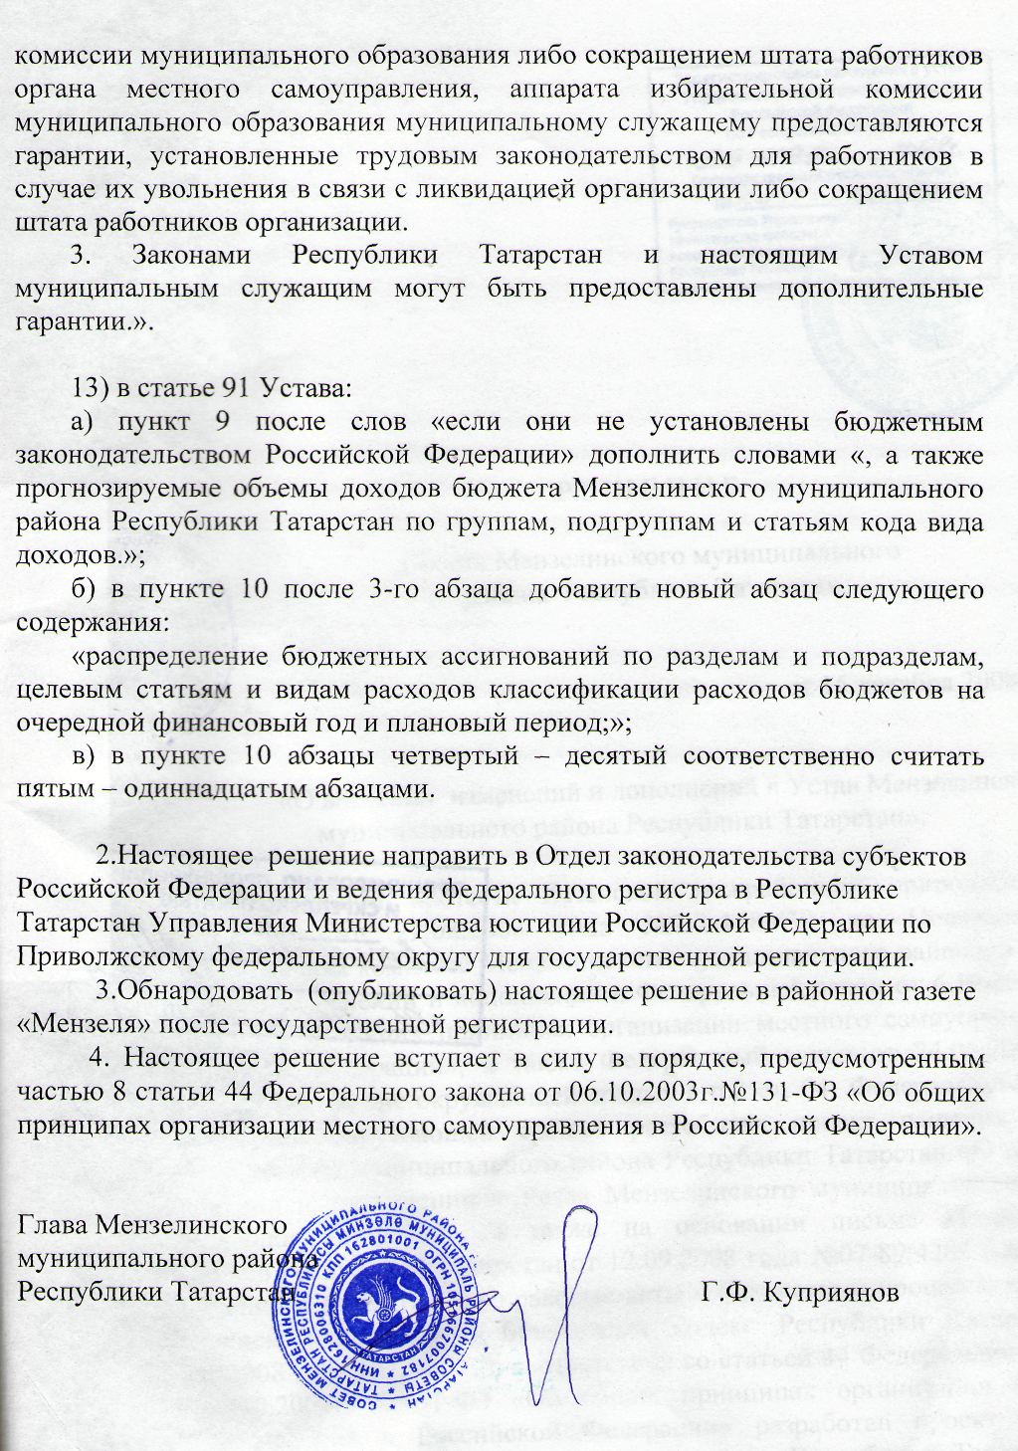
2. При расторжении трудового договора с муниципальным служащим в связи с ликвидацией органа местного самоуправления, избирательной

